Автоматизированная информационная система
«БАРС.Образование – Электронная школа»
Плагин «Интеграция со Сферум»
Личный кабинет родителя/ученика
Руководство пользователя
Версия 1

Содержание

Определения, обозначения и сокращения 3
Описание 4
Авторизация 5
Отвязка учетной записи 15
Раздел «Сферум» 16
Вкладка «Чаты» 16
Вкладка «Видеоконференции» 17

Определения, обозначения и сокращения
В настоящем документе применяются следующие термины и сокращения с соответствующими определениями и обозначениями:
Термин, сокращение | Определение, обозначение
ВКонтакте (VK) | Социальная сеть
Сферум | Информационно-коммуникационная образовательная платформа
ЭШ | Автоматизированная информационная система «Электронная школа»
VK Мессенджер | Приложение для общения
VK ID | Единый аккаунт для сервисов VK.

Описание
Сферум — информационно-коммуникационная образовательная платформа для учителей, учеников и родителей.
Сферум — дополнительный цифровой инструмент, который помогает сделать традиционное обучение в классе более технологичным, эффективным и гибким, но не заменяет его.
Регистрация проходит через технологическое решение VK ID, которое использует платформа Сферум и другие российские интернет-ресурсы для аутентификации пользователя.
Для работы на платформе регистрация в социальной сети ВКонтакте не нужна. Если у вас уже есть аккаунт — на платформе Сферум его никто не увидит, вы воспользуетесь только существующим VK ID для входа.
Учебный аккаунт Сферума в VK Мессенджере — это безопасно. Учебный профиль полностью изолирован от личного и доступен только для подтверждённых участников: учителей, учеников и родителей.
Звонки и чаты теперь доступны прямо в АИС «Электронной школе» (далее – ЭШ). Создано единое образовательное пространство, в котором можно общаться в чатах с учениками, учителями и родителями, совершать онлайн-звонки, обмениваться контентом.

Авторизация
Перед началом работы в мессенджере нужно однократно связать свой аккаунт ЭШ с учебным профилем VK ID.
1. Войдите в ЭШ (Рисунок 1)
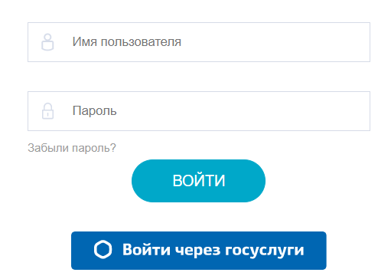
Рисунок 1 – Окно авторизации в ЭШ
2. Для перехода в мессенджер после авторизации:
Перейдите в раздел «Авторизация в Сферум» (Рисунок 2).
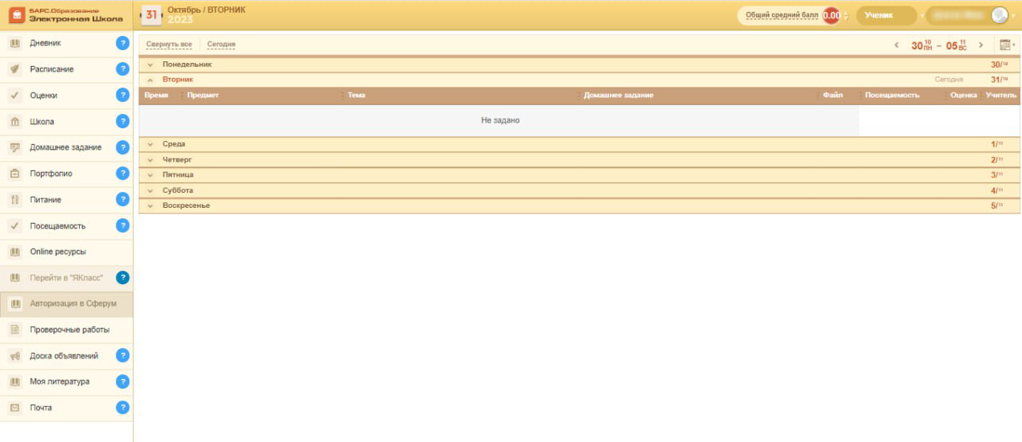
Рисунок 2 – Ярлык рабочего стола «Привязать аккаунт к Сферум»
3. Далее доступны следующие варианты авторизации
1 вариант
Если у вас уже есть аккаунт VK ID и есть учебный профиль:
1. Впишите номер мобильного телефона от вашего аккаунта VK ID и нажмите «Продолжить» (Рисунок 3).
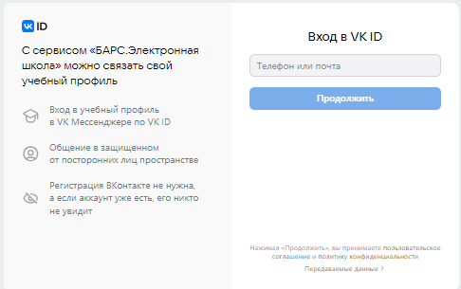
Рисунок 3 – Окно ввода мобильного телефона от VK ID
2. Введите пароль от вашего аккаунта VK ID и нажмите «Продолжить». Если вы его не помните, нажмите на кнопку «Забыли или не установили пароль?» и заполните форму для сброса пароля (Рисунок 4).
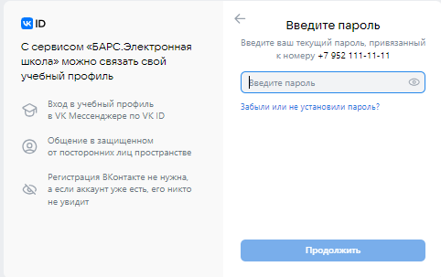
Рисунок 4 – Поле для ввода пароля от аккаунта VK ID

3. Введите код из смс, которое придет на ваш телефон (Рисунок 5) и нажмите «Продолжить».
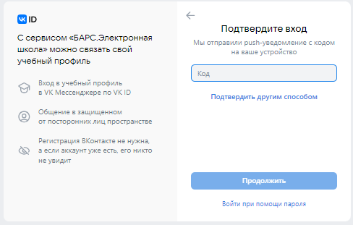
Рисунок 5 – Поле для ввода кода подтверждения
4. Выберите профиль для связки и нажмите «Продолжить» (Рисунок 6).
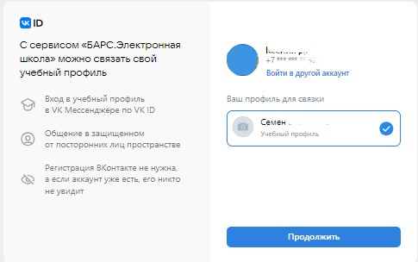
Рисунок 6 – Выбор профиля для связки

5. Проверьте свои личные данные, которые будут отображаться на платформе, и нажмите на кнопку «Продолжить» (Рисунок 7).
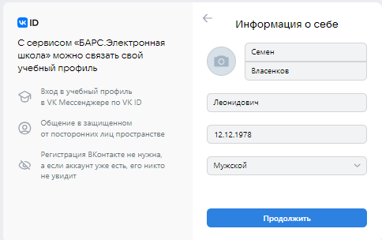
Рисунок 7 – Проверка личных данных
2 вариант
Если у вас уже есть аккаунт VK ID, но нет учебного профиля:
1. Введите номер мобильного телефона от вашего аккаунта VK ID и нажмите «Продолжить» (Рисунок 8).
Рисунок 8 – Поле для ввода номера телефона от VK ID

2. Введите пароль от вашего аккаунта VK ID и нажмите «Продолжить». Если вы его не помните, нажмите на кнопку «Забыли или не установили пароль?» и заполните форму для сброса пароля (Рисунок 9).
Рисунок 9 – Поле для ввода пароля от аккаунта VK ID
3. Введите код из смс, которое придет на ваш телефон и нажмите «Продолжить» (Рисунок 10).
Рисунок 10 – Поле для ввода кода подтверждения

4. Нажмите «Создать учебный профиль» (Рисунок 11).
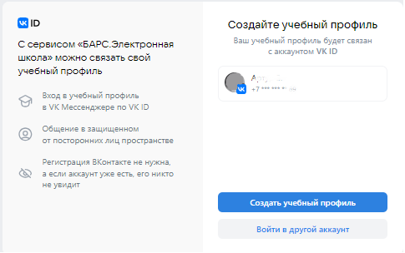
Рисунок 11 – Кнопка «Создать учебный профиль»
5. Заполните информацию о себе (Рисунок 12).
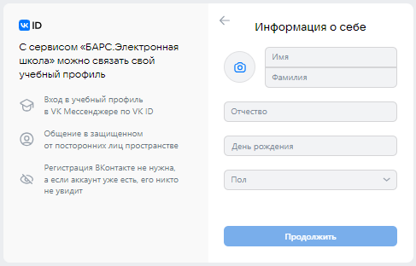
Рисунок 12 – Раздел «Информация о себе»

6. Нажмите «Продолжить» (Рисунок 13).
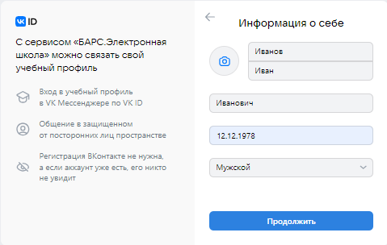
Рисунок 13 – Кнопка «Продолжить»
3 вариант
Если у вас ещё нет аккаунта VK ID:
1. Введите номер мобильного телефона и нажмите «Продолжить» (Рисунок 14).
Рисунок 14 – Поле для ввода номера телефона

2. Введите код из смс, которое придет на ваш телефон и нажмите «Продолжить» (Рисунок 15).
Рисунок 15 – Поле для ввода кода подтверждения
3. Заполните информацию о себе (Рисунок 16).
Рисунок 16 – Раздел «Информация о себе»

4. Нажмите «Продолжить» (Рисунок 17).
Рисунок 17 – Кнопка «Продолжить»
5. Нажмите «Создать учебный профиль» (Рисунок 18).
Рисунок 18 – Кнопка «Создать учебный профиль»

6. Нажмите «Продолжить» (Рисунок 19).
Рисунок 19 – Кнопка «Продолжить»
После привязки учетной записи к Сферум пользователю доступен раздел «Сферум» (Рисунок 20). Для перехода на платформу Сферума необходимо нажать «Перейти в Сферум».
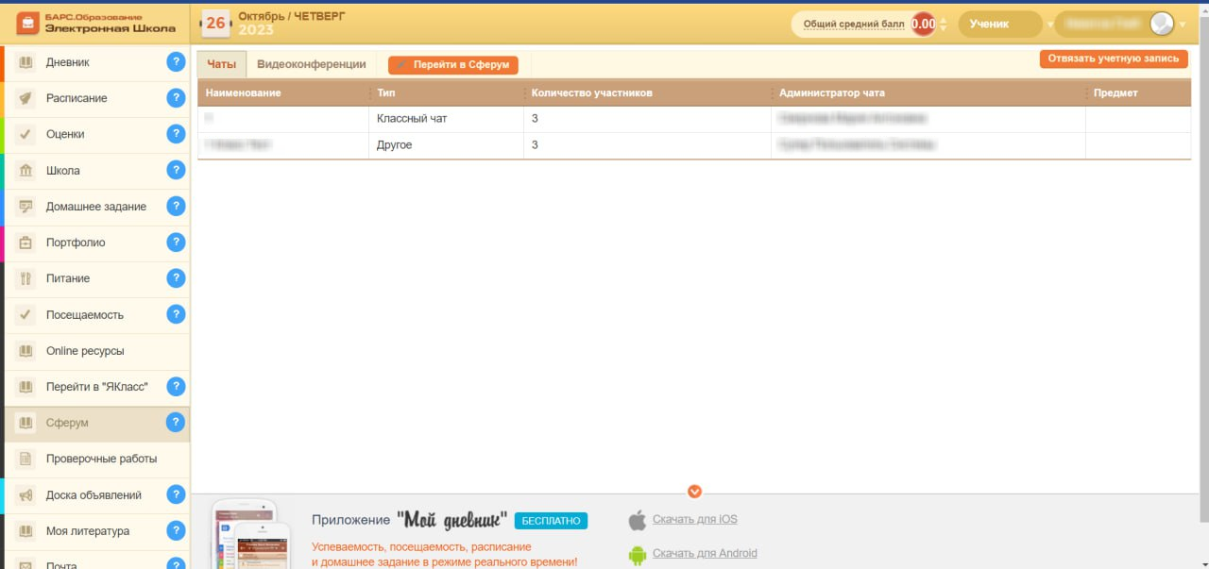
Рисунок 20 – Раздел «Сферум»

Отвязка учетной записи
Для отвязки аккаунта ЭШ от учебного профиля Сферума необходимо на вкладке «Сферум» нажать на кнопку «Отвязать учетную запись». Откроется окно отвязки аккаунта (Рисунок 21).
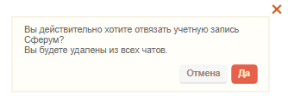
Рисунок 21 – Окно отвязки аккаунта от Сферума
В открывшемся окне для отвязки профиля необходимо нажать на кнопку «Да».

Раздел «Сферум»
В разделе «Сферум» отображаются данные о чатах и видеоконференциях, в которых участвует текущий пользователь.

Вкладка «Чаты»

В разделе «Сферум» необходимо выбрать вкладку «Чаты» (Рисунок 22).
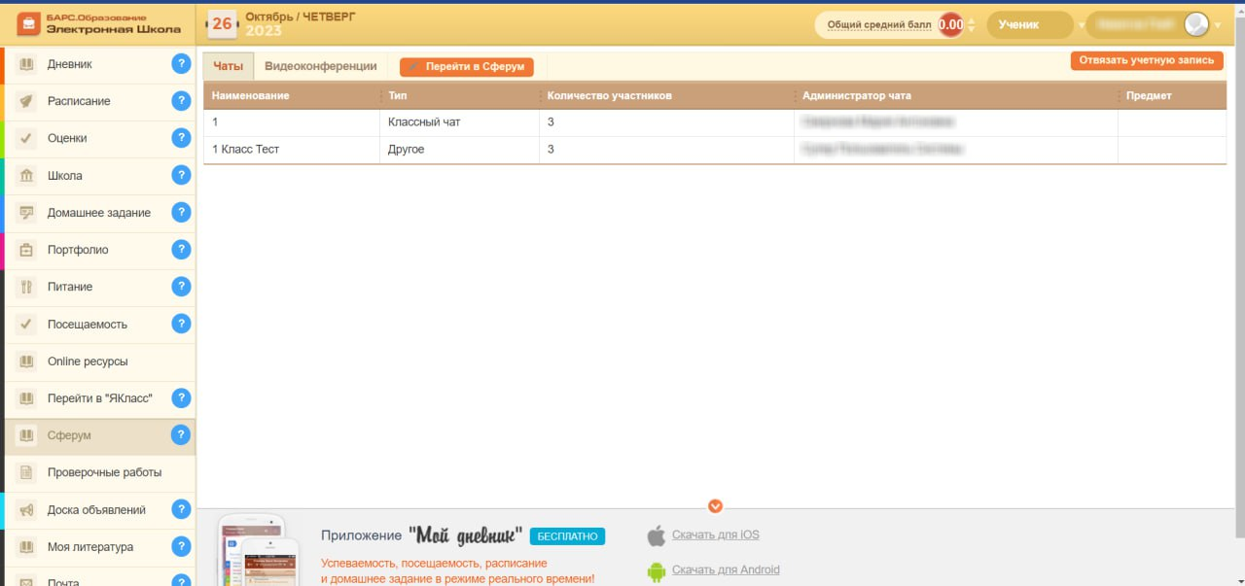
Рисунок 22 – Вкладка «Чаты»
На вкладке «Чаты» отображаются чаты в которых состоит текущий пользователь.

Вкладка «Видеоконференции»

В разделе «Сферум» необходимо выбрать вкладку «Видеоконференции» (Рисунок 23).
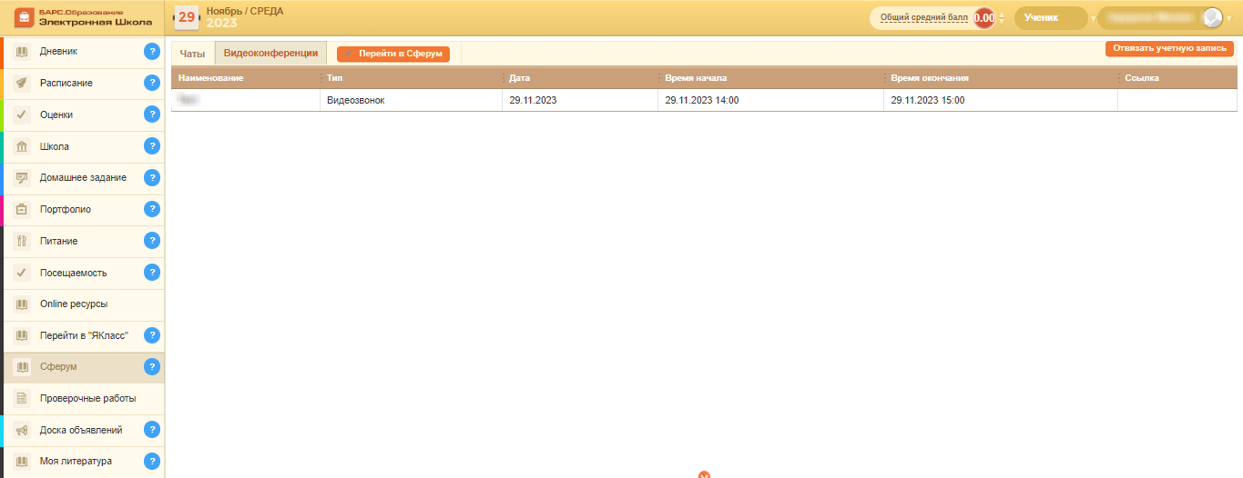
Рисунок 23 – Вкладка «Видеоконференции»
На вкладке «Видеоконференции» отображаются видеоконференции в которых состоит текущий пользователь.
Для подключения к видеоконференции необходимо в столбце «Ссылка» нажать на кнопку «Перейти». Ссылка доступна в момент начала видеоконференции.
К видеоконференции с типом «Онлайн – урок» также можно подключиться в разделе «Расписание». Для этого перейдите в раздел «Расписание» и нажмите на кнопку «Подключиться» около нужного урока (Рисунок 24).
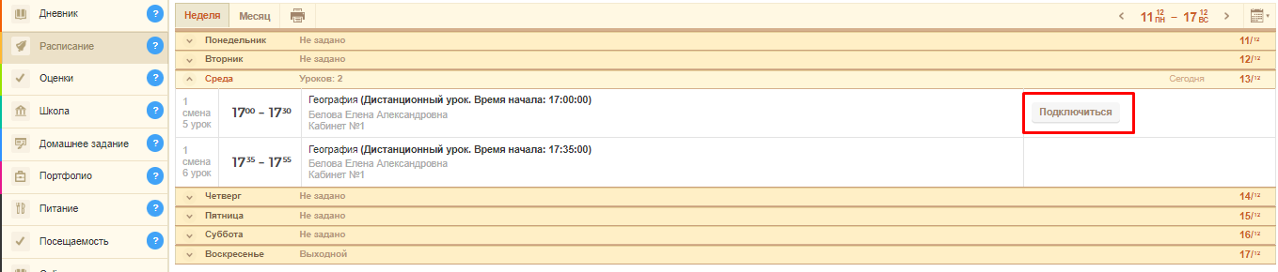
Рисунок 24– Вкладка «Видеоконференции»

